**mysql安装步骤(Window环境下)**

1. 在mysql官网下载mysql压缩包，解压后放在自己想要安装的目录中。
2. 在系统环境变量path中配置mysql中bin文件夹的路径。

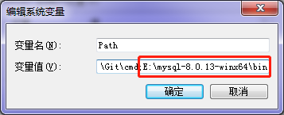

1. 在mysql文件夹下新建一个my.ini文件，内容如下（注意路径是双斜杠\\）

*[mysql]*

*# 设置mysql客户端默认字符集*

*default-character-set=utf8*

*[mysqld]*

*# 设置3306端口*

*port = 3306*

*# 设置mysql的安装目录*

*basedir=E:\\mysql-8.0.13-winx64*

*# 允许最大连接数*

*max_connections=200*

*# 服务端使用的字符集默认为8比特编码的latin1字符集*

*character-set-server=utf8*

*# 创建新表时将使用的默认存储引擎*

*default-storage-engine=INNODB*

1. 使用管理员权限打开CMD窗口，进入mysql的bin目录下，依次输入命令：

mysqld install

mysqld –initialize

net strat mysql

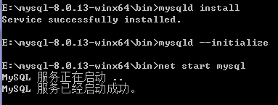

1. 输入mysql –uroot –p登录mysql，此时会要求输入初始密码，此密码可在data文件下的 XXX.err文件夹下找到。

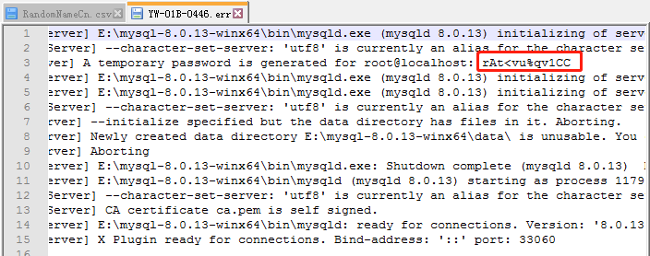

输入初始密码后，使用命令ALTER USER 'root'@'localhost' IDENTIFIED BY 'root'; 即可更改密码为root。

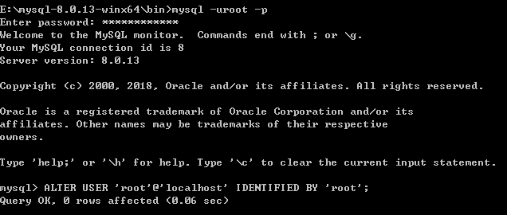

**安装mysql workbench**

1. 上mysql官网下载mysql workbench社区版(community)。

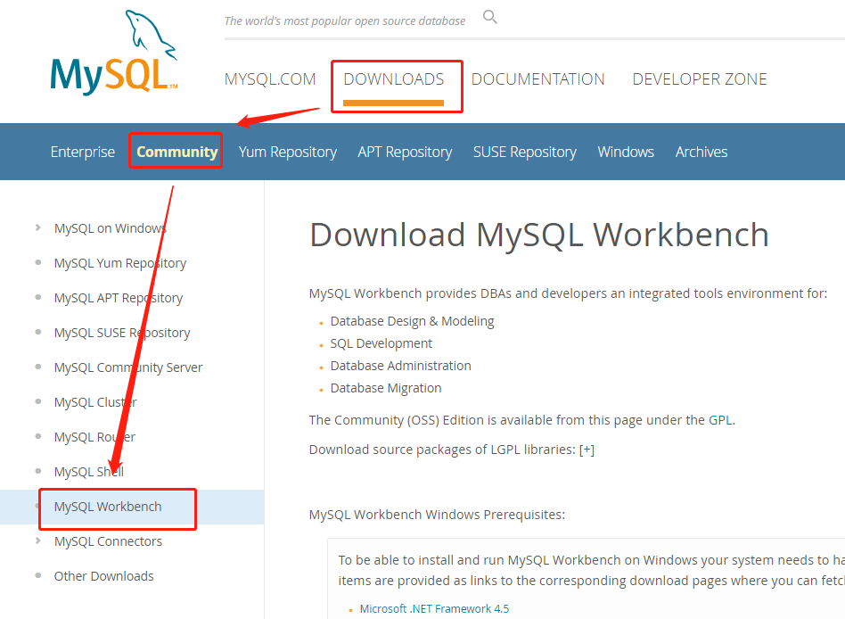

1. 直接安装就完事儿了。

**XAMMP中的MySql配置**

1. 如果要使用XAMMP中的mysql数据库，则会和本地的mysql数据库冲突，详细处理方法参见XAMMP笔记中的内容。
2. XAMMP中的数据库初始密码为空，需要登录到phpmyadmin后，手动修改root@localhost的密码。

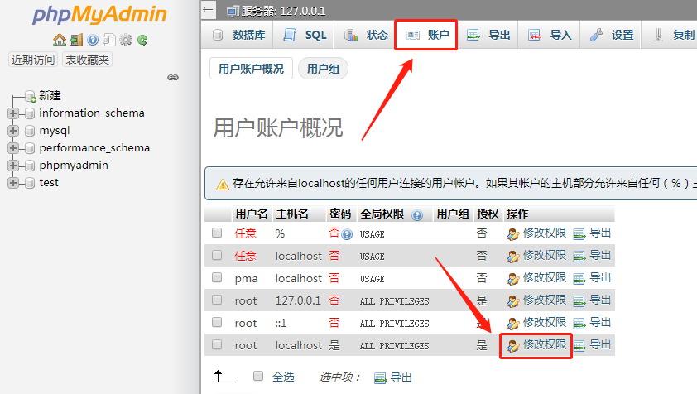

1. 点击上方的修改密码，然后开始输入新密码，如果不想使用系统根据你的密码生成的新密码，则不需要点下方的生成按钮。然后保存；

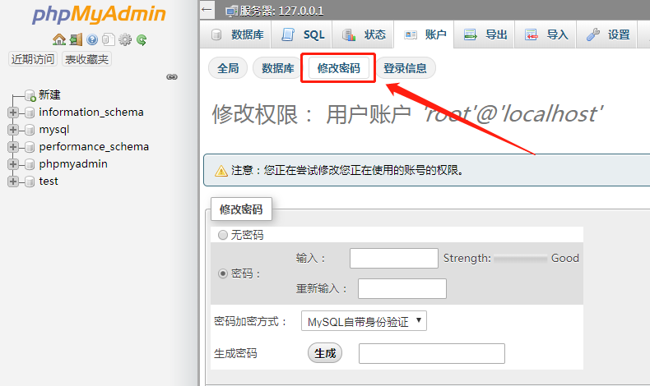

1. 在apache的配置文件config.inc.php 中，把更改后的密码填上，并且不允许空密码登录；

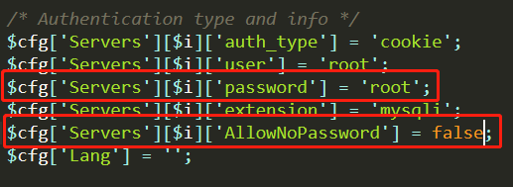

1. 记得把XAMMP附带的mysql数据库bin路径加入系统的环境变量。此时再打开phpmyadmin页面，已经不允许使用空密码登录，设置成功！